Школьный этап Всероссийской олимпиады школьников по обществознанию
2013-2014 учебный год
9 класс
1. Установите верность или ложность утверждений. Впишите «да» или «нет» в соответствующие ячейки таблицы.
  - Одним из признаков авторитарного политического режима является наличие в стране свободных состязательных выборов.
  - Основным законом РФ является конституция, принятая 12 декабря 1993г.
  - Интерэкономика изучает процессы, связанные с функционированием обособленного предприятия.
  - Вводная часть конституции РФ именуется «преамбулой».
  - В настоящее время в РФ выделяют три ветви власти: исполнительную, законодательную и судебную, которые постоянно взаимодействуют.
  - «Монотеизм» переводится с греческого языка как «многочисленный, множество».
  - Теории возникновения государства путем общественного договора придерживались Дж. Локк, Ж.Ж. Руссо, Т. Гоббс.
  - Отрицательной стороной процесса глобализации является стирание границ между самобытными культурами.
  - Переход улицы на красный свет является уголовным преступлением.
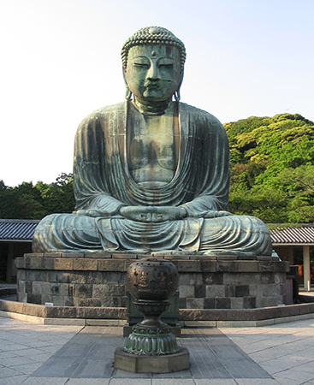
  - Акционерные общества бывают открытыми и закрытыми.
А

1 | 2 | 3 | 4 | 5 | 6 | 7 | 8 | 9 | 10

2. По какому принципу образованы ряды? Дайте краткий ответ.
2.1. Питание, безопасность, общение, достижение власти, творчество
2.2. Зарплата, рента, алименты, гонорар
2.3. Публичность, суверенитет, легитимность, границы
3. Что является лишним в ряду? Дайте КРАТКОЕ пояснение.
3. 1. Пол; возраст; национальность; профессия
3. 2. Капитал, труд, информация, обмен, земля
3. 3. Правовой прецедент, правовой обычай, нормативно-правовой акт, диспозиция

4. Заполните пропуски в ряду.
4.1. Буддизм, ________________, ислам.
4.2 Неолитическая революция (появление земледелия и скотоводства) - возникновение аграрного общества; __________- возникновение
индустриального общества; научно-техническая революция - возникновение постиндустриального общества.
4.3. Форма режима, форма территориального устройства, _____.
5. Замените выделенный курсивом фрагмент обществоведческим термином.
5.1. «С завершением Второй мировой войны, приняв на себя роль гегемона западного «свободного мира», США отказались от экономической политики государства, направленной на защиту от иностранной конкуренции, и обязались способствовать развитию свободной международной торговли»
5.2. «Взаимное непонимание, «разговор двух глухих» - одна из важнейших причин постоянных активных столкновений противоположных интересов, взглядов, стремлений и общей неудовлетворенности семейной жизни
5.3. «Люди с заниженным восприятием самих себя, своих возможностей, качеств и места среди других людей «застревают» на любой, даже незначительной, критике и пропускают мимо ушей позитивные мнения о себе

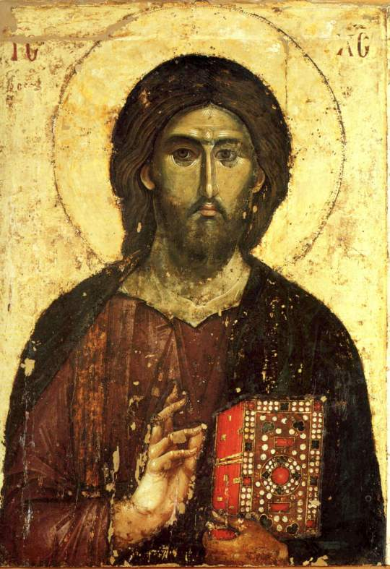
6. Рассмотрите иллюстрации, сделайте подписи к ним и ответьте на вопросы.
Б
В

6.1. А) __________; Б) ______________; В) _______________.
6.2. Что объединяет данные изображения?
6.3.Чем изображение Б отличается от А и В? В чем причина этого отличия?

7. Вставьте вместо пропусков порядковые номера соответствующих слов из предложенного списка. Слова даны в списке в единственном числе, прилагательные в форме мужского рода. Одни и те же слова могут быть пропущены в тексте неоднократно. Обратите внимание: в списке слов есть и такие, которые в тексте встречаться не должны!
«Фундаментальной ценностью для человека, является его …. Но она предполагает и его … перед миром, в котором он живет. Желания и интересы человека далеко не всегда совпадают с интересами …, человек под воздействием … принуждается к поступкам, не нарушающим интересов общества. Свобода … ограничивается интересами общества»
1.Индивид. 2. Способность. 3. Свобода. 4. Общественный прогресс. 5. Ответственность. 6. Устремления. 7. Коллектив. 8. Гуманизация. 9. Общественные законы. 10. Личность. 11. Общество.

8. Перед вами формула, известная экономистам как уравнение Фишера: МV = PQ, где М — количество денег, V — скорость обращения денег или число оборотов денег; P — средний уровень цен на товары и услуги; Q — совокупный объем товаров и услуг. Считают, что оно позволяет объяснить причины инфляции. Опираясь на уравнение Фишера, оцените приведенные ниже утверждения как правильные или ошибочные. Свои выводы обоснуйте математически.
8.1 Если скорость обращения денег и объем товаров и услуг останутся прежними, а количество денег увеличится, то цены вырастут.
8.2 Если скорость обращения денег увеличится, а количество денег и объем товаров и услуг останутся неизменными, цены снизятся.
8.3 Если скорость обращения денег вырастет в 3 раза, количество денег уменьшится в 2 раза, объем товаров и услуг останется прежним, то цены вырастут.

9. В начале учебного года в (четырехэтажное) общежитие университета заселились Андрей, Борис, Василий и Георгий. Каждый из них учится на одном из четырех курсов (все на разных) и живет на одном из четырех этажей (все на разных).
Определите, кто на каком курсе учится и на каком этаже живет, если известно, что:
1. Андрей живет выше первокурсника, но ниже третьекурсника.
2. Борис живет на этаж ниже того, кто на курс младше Георгия.
3. Четверокурсник живет на первом этаже.

10. Прочитайте отрывок из книги В.В. Овчинникова «Корни дуба. Впечатления и размышления об Англии и англичанах» о воспитании в Англии. Выполните следующие задания:
1) Озаглавьте данный текст. Назовите личностные качества, которые стремятся воспитать в своих детях англичане прежде всего ( не менее 3х).
2) На основании обществоведческих знаний и с опорой на текст дайте определения следующих понятий: семья, личность, воспитание.
3) Какие социальные институты, кроме семьи, на ваш взгляд, влияют на формирование личности ребенка? (не менее 3х)
4) Приведите примеры из художественной литературы (не менее 2х), которые подтверждают или опровергают точку зрения автора.
«Едва научившись ходить, английский ребенок уже слышит излюбленную в этой стране фразу: «Возьми себя в руки!» Его с малолетства отучают льнуть к родителям за утешением в минуты боли или обиды. Детям внушают, что слезы – это нечто недостойное, почти позорное. Малыш, который плачет потому, что ушибся, вызывает откровенные насмешки сверстников и молчаливое неодобрение родителей…. Поощряемый к самостоятельности, английский ребенок мало-помалу свыкается с тем, что, испытывая голод, усталость, боль, обиду, он не должен жаловаться, беспокоить отца или мать по пустякам….. Английские дети и не ждут, что кто-то будет потакать их капризам, окружать их неумеренной нежностью и лаской. Они понимают, что живут в царстве взрослых, где им положено знать свое место, и что место это отнюдь не на коленях у папы или мамы. Независимо от семейных доходов одевают детей очень просто – младшие донашивают то, что когда-то приобреталось для старших. А в восемь часов не только малышей, но и школьников безоговорочно и бескомпромиссно отправляют спать, чтобы они не мешали родителям, у которых на вечер могут быть свои дела и свои планы… Избалованные дети, которые постоянно требуют внимания к себе, то и дело чего-то просят или на что-то жалуются, – большая редкость в английских семьях. Ребенок здесь, повторяю, с малолетства сознает, что окружающий его мир – это царство взрослых. Он привык быть предоставлен самому себе и как можно реже напоминать родителям о своем существовании. Пока дети растут дома, их не должно быть слышно. А со школьного возраста их в идеале не должно быть и видно. Это характерная черта английского уклада жизни. Непосредственное влияние родителей в воспитании школьников и тем более студентов сказывается здесь куда меньше, чем в других странах.»

